
Региональный оператор зафиксировал более 80 случаев отсутствия доступа к контейнерным площадкам с начала зимы

22.01.2024

Региональный оператор просит муниципалитеты и управляющие компании обеспечить беспрепятственный подъезд к контейнерным площадкам и населенных пунктам.

Из-за несвоевременной очистки дорог бывает, что доступ к контейнерной площадке ограничен и мусоровозы застревают в снегу или не могут проехать по гололедице.

Просим своевременно осуществлять комплекс работ, включающий защиту дорог от снежных заносов, очистку дорог от снега, борьбу с зимней скользкостью, защиту дорог от лавин, а также борьбу с наледями для обеспечения бесперебойного и безопасного движения спецавтотранспорта регионального оператора.

Отметим, что согласно п. 5 Постановления Правительства Иркутской области от 18.10.2019 N 856-пп «О внесении изменений в Порядок накопления твердых коммунальных отходов на территории Иркутской области» собственники мест накопления ТКО обязаны обеспечить беспрепятственный подъезд мусоровоза к месту погрузки ТКО.

Задать вопросы региональному оператору вы можете:
- в разделе “Обращения” в личном кабинете;
- по телефону горячей линии 8 (3952) 43-44-11;
- через виджеты на сайте rtneo-irk.ru
- по почте contact@rtneo-irk.ru
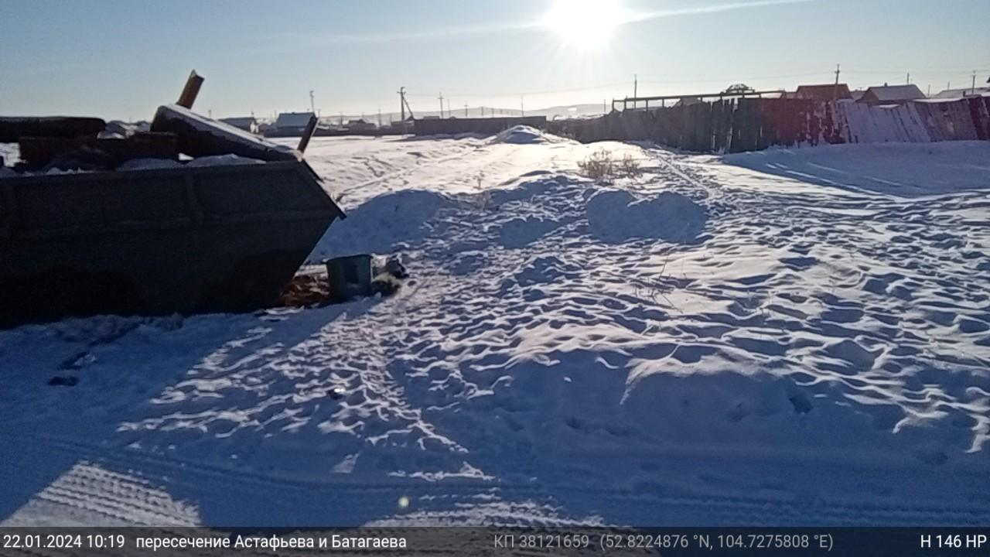

ООО “РТ-НЭО Иркутск” предоставляет услуги сбора, транспортирования, размещения, утилизации и переработки твердых коммунальных отходов (ТКО) на территории Зоны 2 «Юг» Иркутской области. Статус регионального оператора компания получила по результатам конкурсного отбора, по итогам которого было заключено соглашение с Министерством жилищной политики, энергетики и транспорта Иркутской области от 28.04.2018 г. № 318 “Об организации деятельности по обращению с твердыми коммунальными отходами на территории Иркутской области (Зона 2)”.

